Обретение Родины -3 (поездка третья - 2009 г.)
День первый – Кириллов день в Кириллове

Предыдущий фоторепортаж заканчивался словами о том, что мне очень хотелось бы снова вернуться в эти святые вологодские места: побывать и помолиться у Поклонного Креста на острове Спас, который стоит на большом озере Воже - месте отшельничества и подвигов преподобного Мартиниана Белозерского – ученика и духовного наследника святого преподобного Кирилла Белозерского и еще в одном месте - на Святом озере, которое вплотную примыкает с севера к Вещозеру. Святое озеро соединено с ним с севера проливом и небольшой протокой, которая даже зимой, несмотря на мелководность не замерзает. По преданию местных жителей «на дне этого Святого озера стоит Церковь, которая чудесным образом ушла под воду вместе с островом на котором стояла, как передают, вследствие корысти людской».
В этот раз у меня было горячее желание осуществить задуманные планы. О том же, как сложится эта поездка, и какие обстоятельства и события будут сопутствовать ей, я перед выездом никак предполагать не мог. Но как и всегда положившись на волю Божию тронулся в путь. Причем воля Божия начала появляться еще в Петербурге, потому что я должен был пойти в двухнедельный отпуск с 1-го июня, а обстоятельства по работе сложились так, что я приехал в эти святые места поздно вечером 21 июня, накануне празднования дня памяти преподобного Кирилла Белозерского.
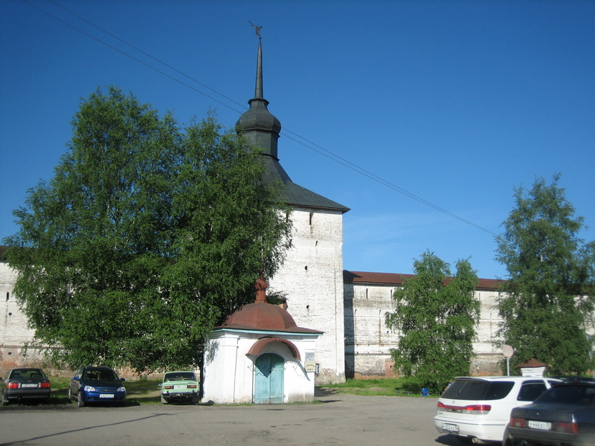

Утро 22 июня 2009 года у стен Кирилло-Белозерского монастыря в г. Кириллове - день памяти святого преподобного Кирилла Белозерского.

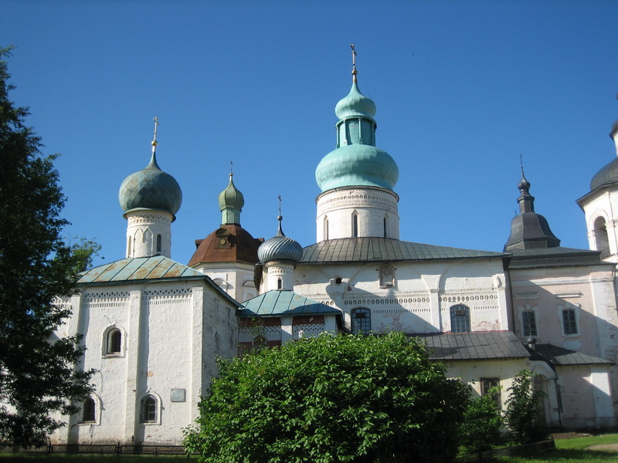
По дороге к Храму – на праздничную службу
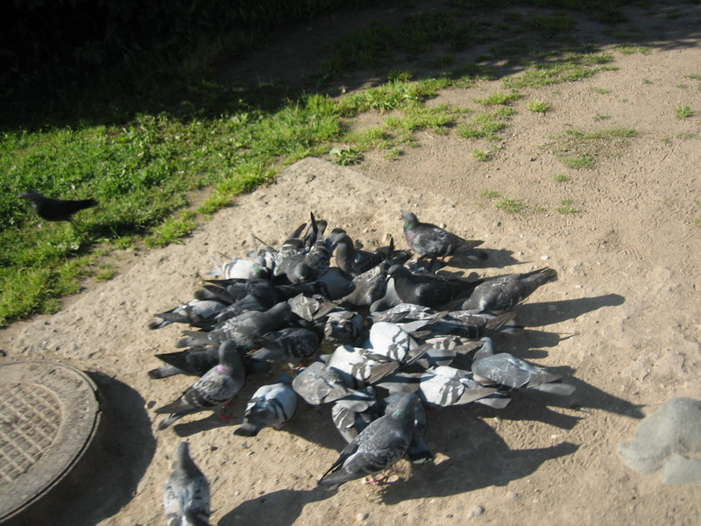
А у дорожки стая голубей…

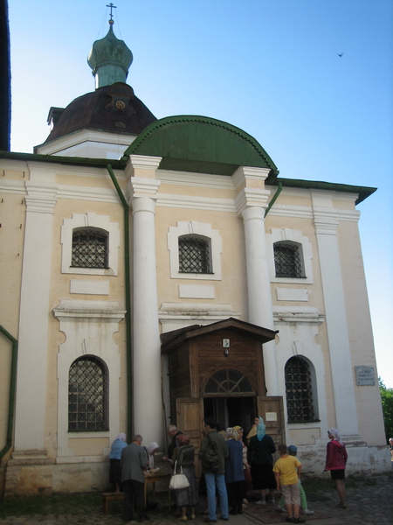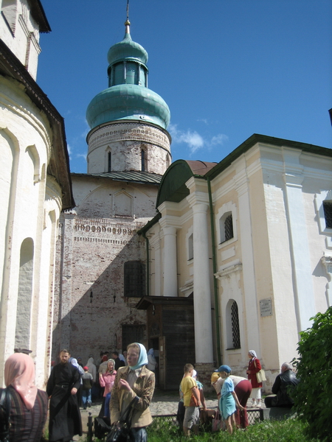
Храм перед началом службы… и по окончании.
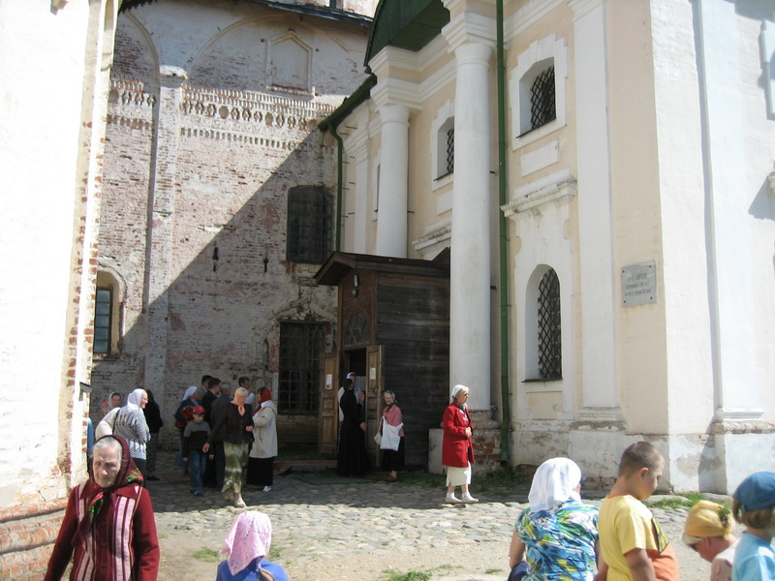
В Храме фотографировать не благословляется. Праздничную службу возглавил Владыка Максимилиан Архиепископ Вологодский и Великоустюжский. Господь сподобил меня причаститься Святых Таин.
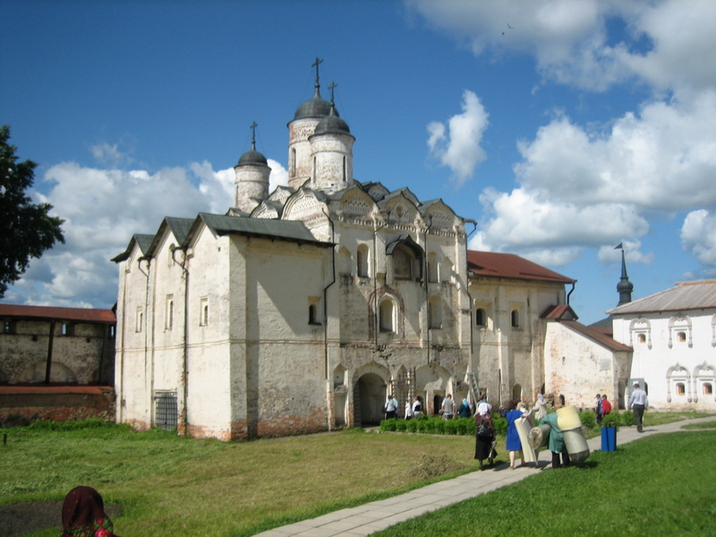
После праздничной службы большинство верующих идут через те низенькие врата на Свирское озеро, с тем чтобы окунуться в его святые воды. Такова здесь традиция.
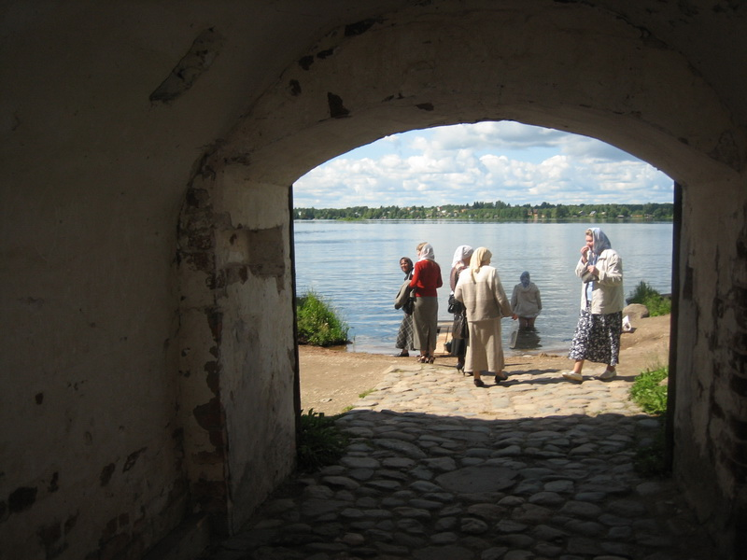
Я об этой традиции не знал, но сориентировался быстро и сбегав в машину за купальными принадлежностями, также присоединился к народу который уже был на озере.
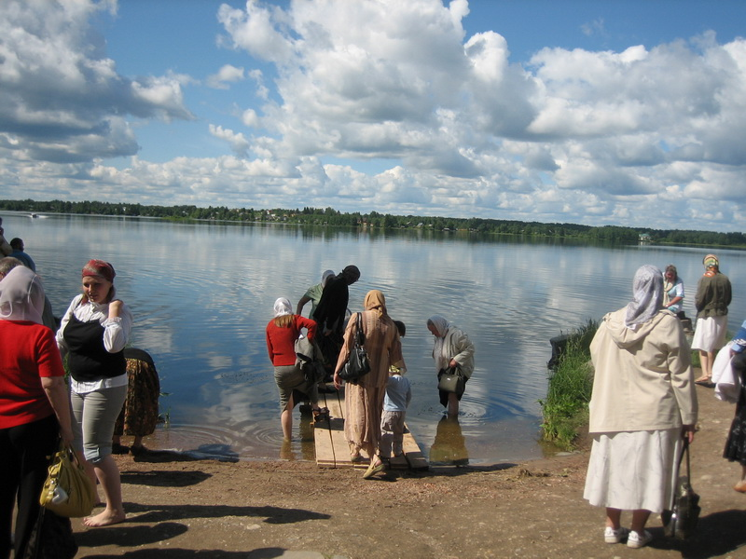
Все проходило весьма благостно и благоговейно. Женщины окунали только ноги, …
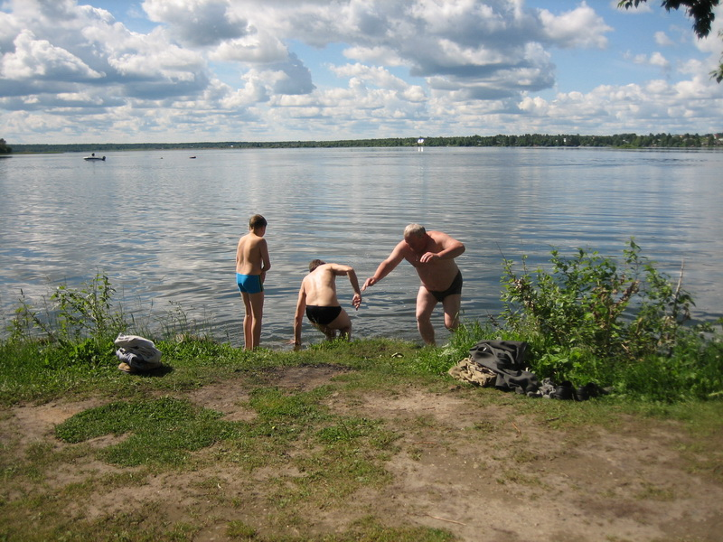
а мужчины и дети ныряли целиком. Я тоже окунулся и поспешил на встречу с иеромонахом Дионисием, который назначил мне встречу недалеко от трапезной. Надо было передать посылку для Епархиального Отдела тюремного служения в Вологду.
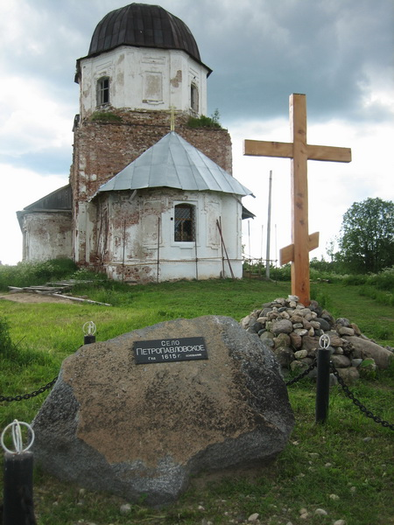
А это уже наше село Чарозеро (Петропавловское), куда я вернулся спустя два часа после окончания службы. В прошлом году наши петербургские подвижники поставили здесь Поклонный Крест. Немного отдохнув, пошел помолиться в Храм вместе с р.Б. Вячеславом, который в одиночку здесь в селе несет заботу по благоустройству Церкви. В прошедшем году матушке Вассе, с помощью ее друзей удалось свозить сельчан на большом автобусе в три паломнические поездки: осенью 2008 года к преподобному Александру Свирскому, зимой - на Рождество – к преподобному Серафиму Вырицкому, а в конце апреля – начале мая - к преподобному Сергию Радонежскому, с заездом в Москву.

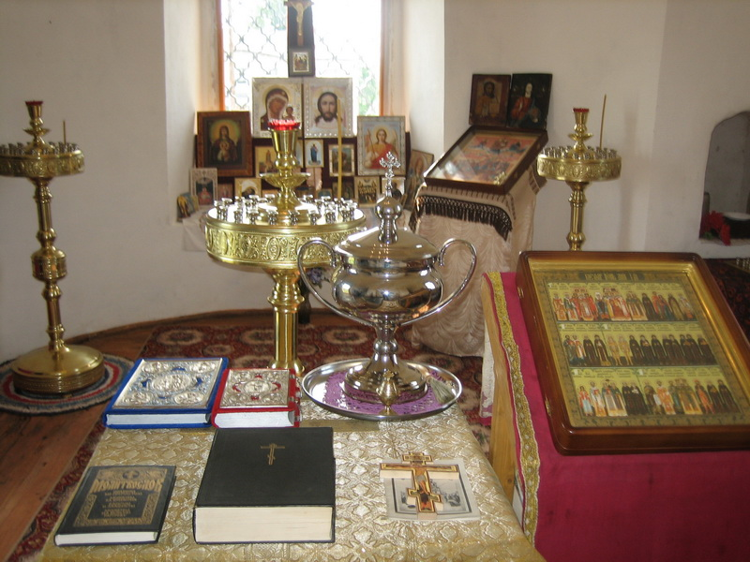
Вячеславу удалось наконец-то полностью оштукатурить и побелить стены.
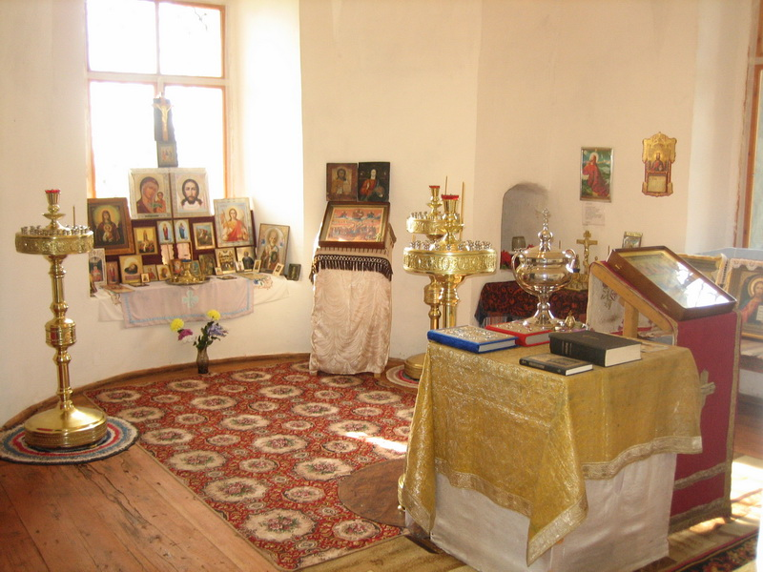
И создать такое вот благолепие, конечно по молитвам и советами матушки Вассы
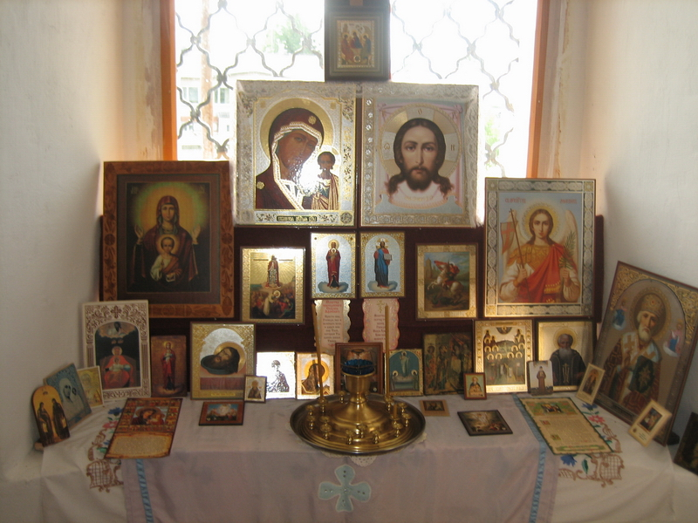
Иконостас на подоконнике
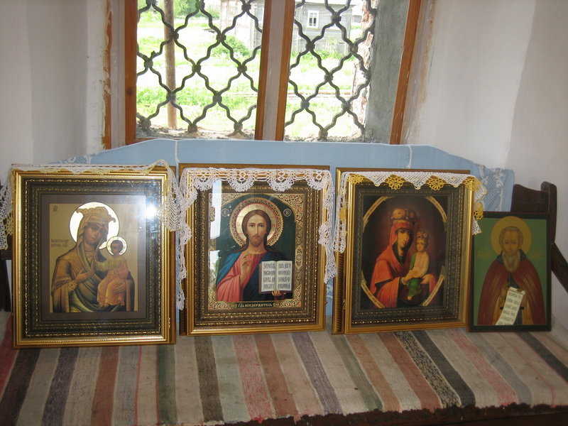
Справа икона преподобного Александра Свирского из Александро-Свирского монастыря. Мне ее передали прихожане нашего Храма св. апп. Петра и Павла в дар для этой Петропавловской Церкви. Иконы Спасителя и Богородицы подарены ранее р.Б. Григорием из Москвы.
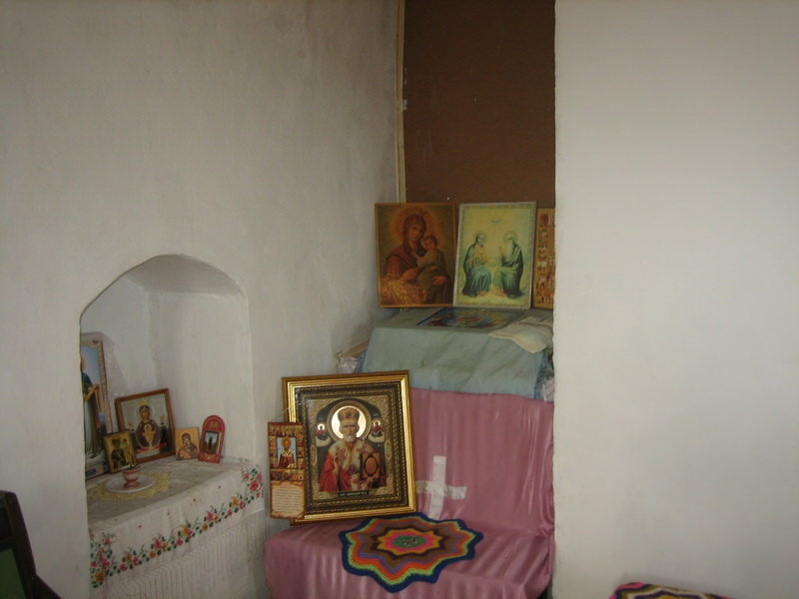
Также пожертвованная р.Б. Григорием икона Святителя Николая. Прочитали с Вячеславом акафист всемилостивому Спасу, после чего вернулся домой - в келию матушки Вассы.
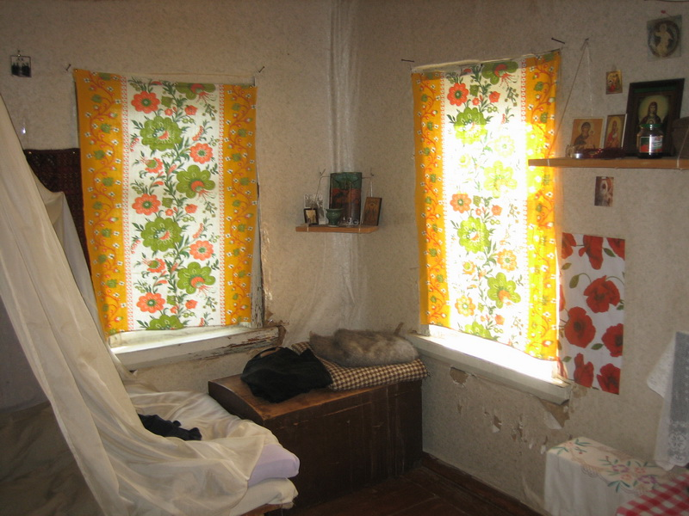
Светелка, которую отвела мне под ночлег матушка Васса

День второй – Святое озеро
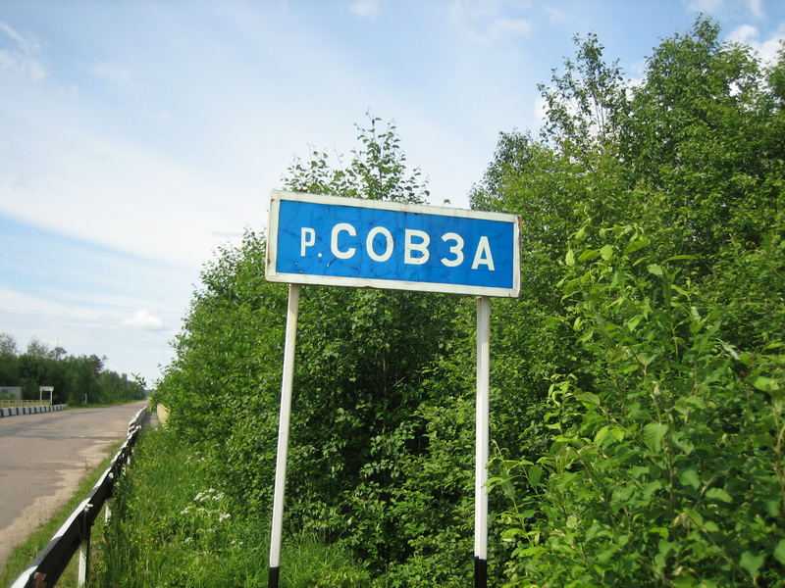
Утром следующего дня, проехав 8-10 километров на север - остановились на берегу реки.
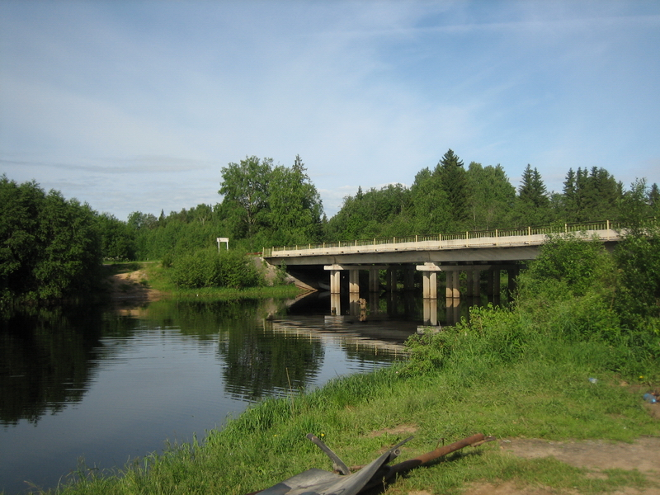
Отсюда начинается путь на Святое озеро

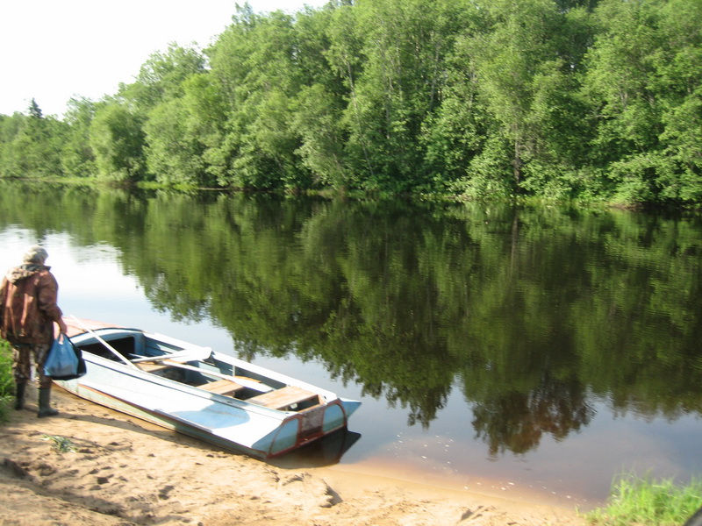
Спустили лодку…

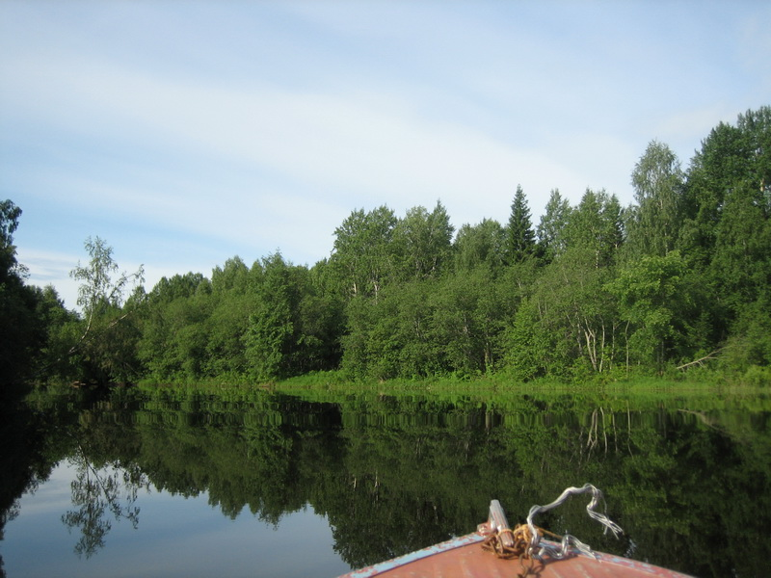
и тронулись в путь

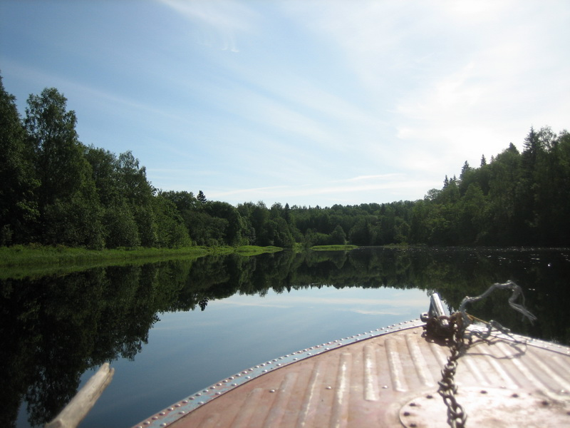
По реке нужно идти на юг примерно 6-7 километров

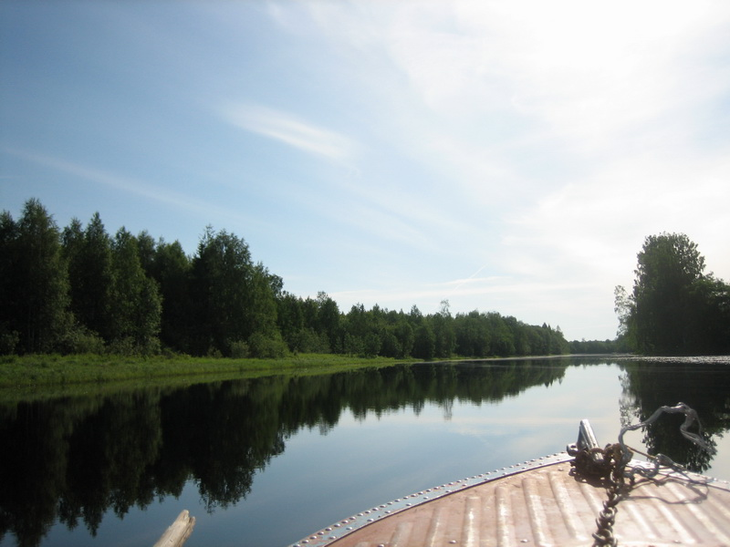
Вокруг нетронутая «цивилизацией» красота.
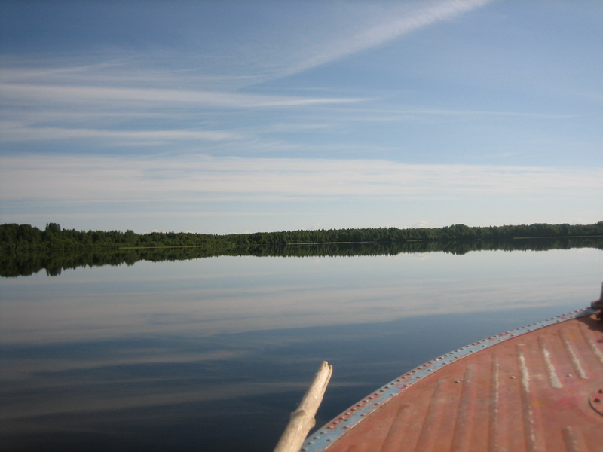
Выходим на Святое озеро.

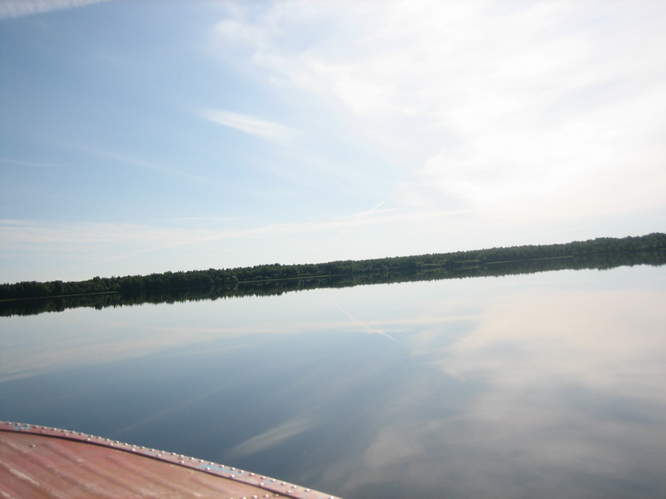
Вдали над лесом я увидел облачный крест - как бы под углом 45 градусов очень явственно был виден. Узкое облако, которое его пересекает пониже перекладины, было гораздо дальше.
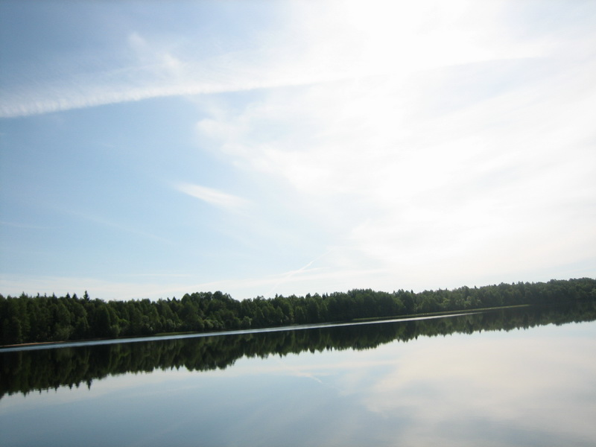
Но на фотографии оно наложилось и немного слилось с крестом. Отражение креста видно и в озере. А затем над озером появился ореол.
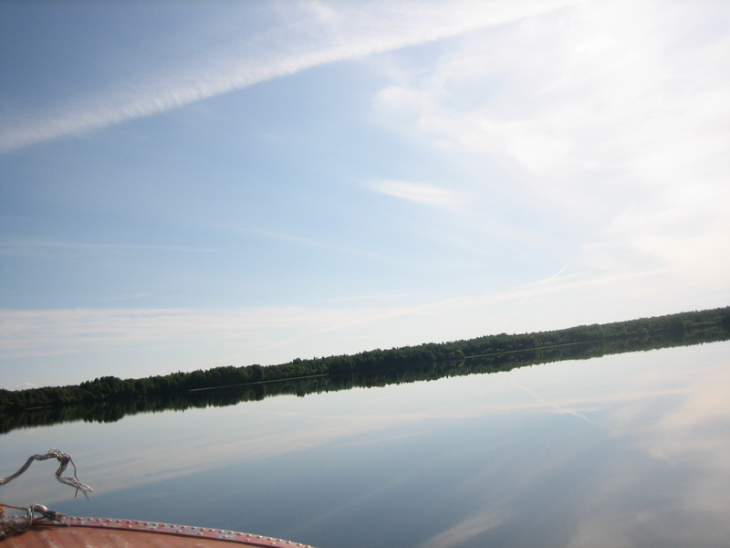
Небо было над нами как будто живое.

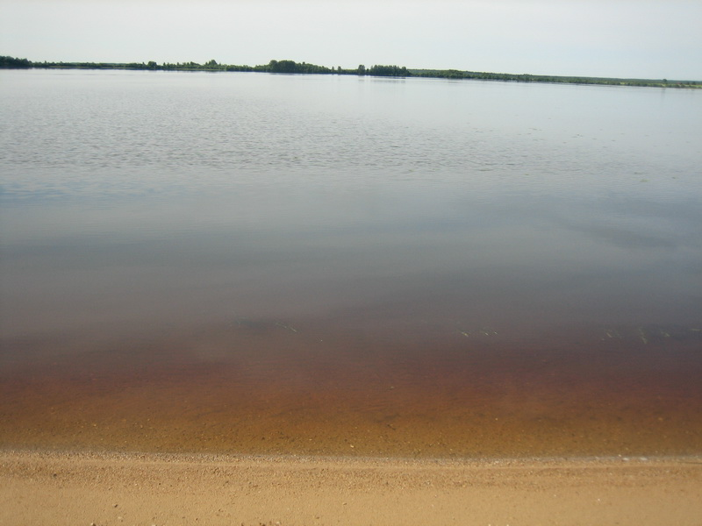
Озеро своей формой напоминает абсолютно правильной круглой формы чашу.
Пытаюсь передать эту форму в фотографии

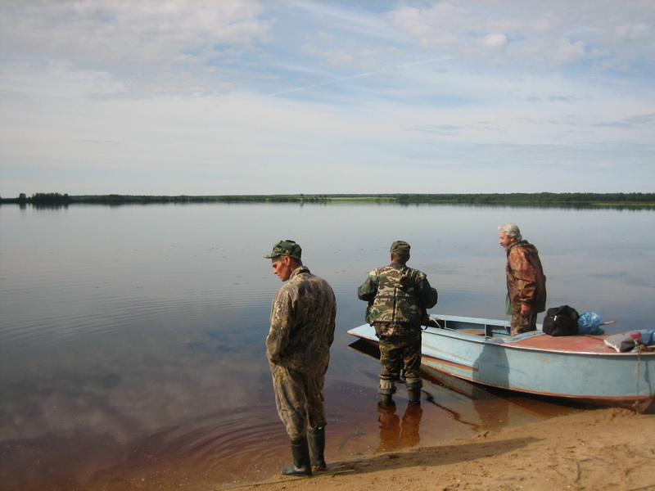
Это мои добрые проводники. Крайний справа – Вячеслав.

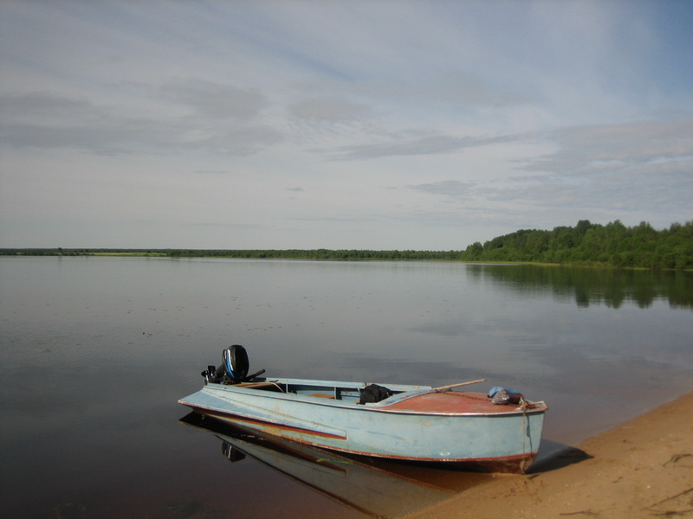
Западная сторона озера
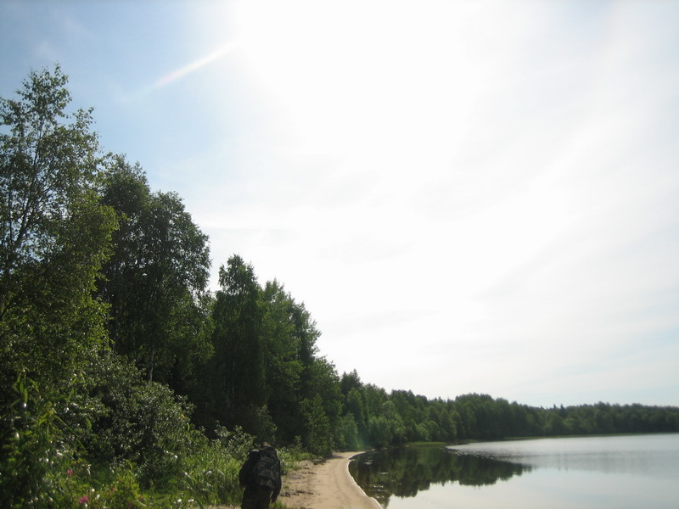
А это – восточная сторона. Мы c Вячеславом прочитали
Акафист Животворящему Кресту и окунулись в воды озера.
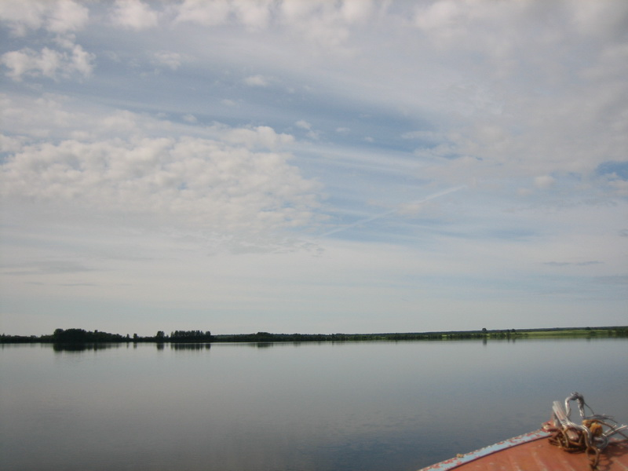
Затем тронулись в путь еще южнее - через ту незамерзающую даже зимой протоку, с тем, чтобы через нее выйти уже в другое озеро – Вещозеро.
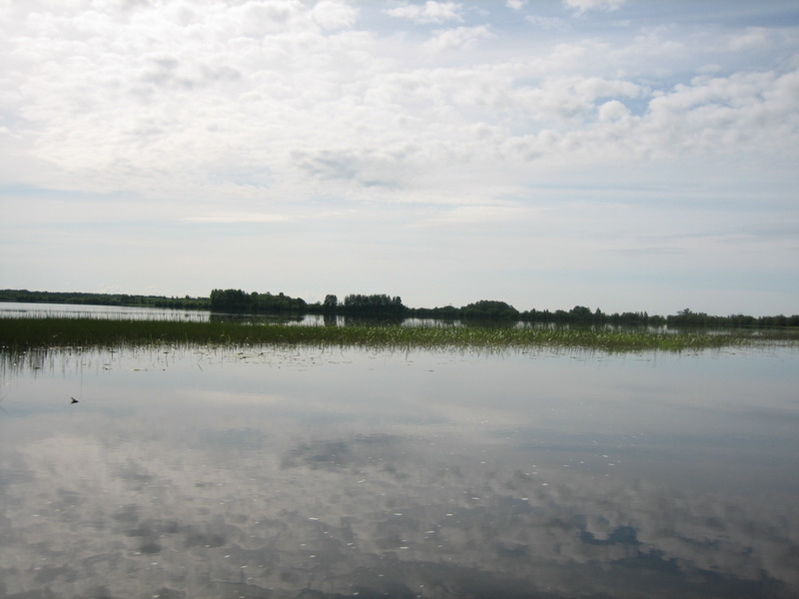
Вход в протоку
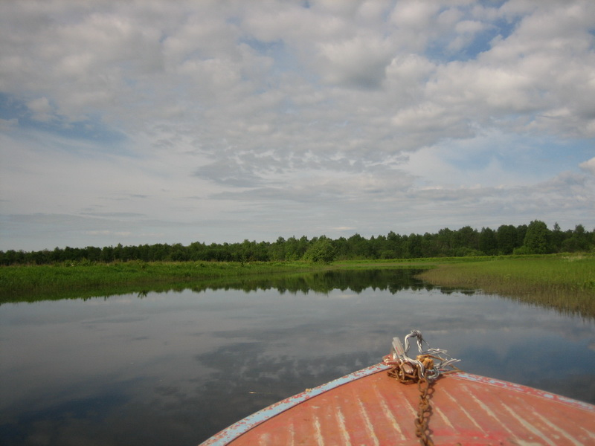
Путь по протоке
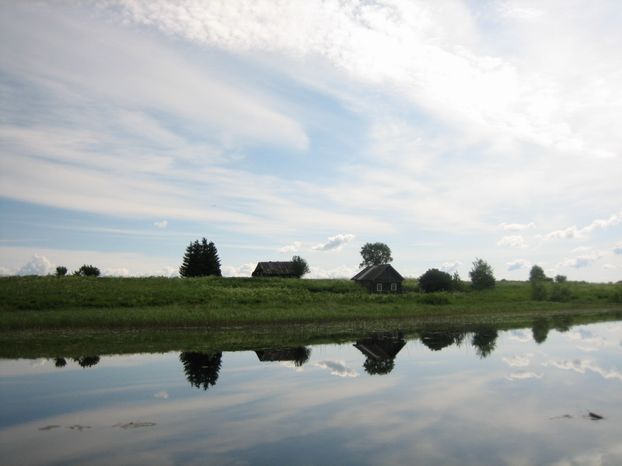
Слева остров, который разделяет Святое озеро и Вещозеро

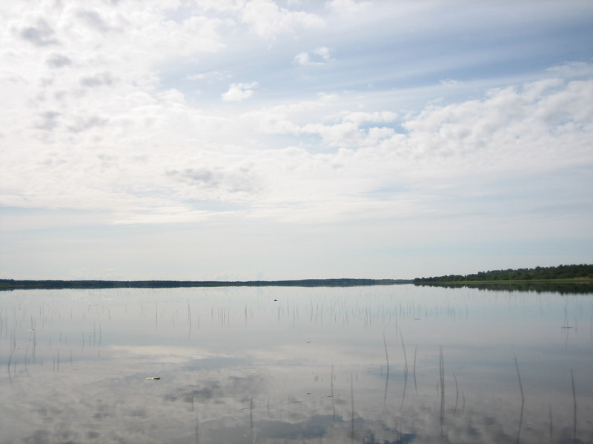
Выходим в Вещозеро…

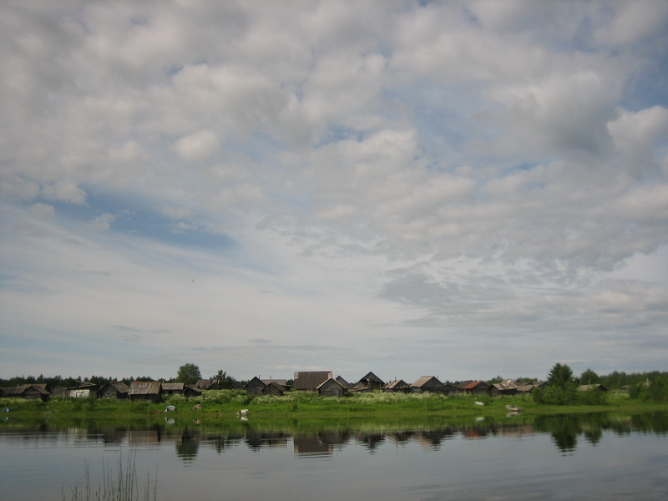
… и устремляемся к западному берегу, где расположено бывшее селение Лохта – от
которого ныне осталось несколько десятков обветшалых домиков – рыбацких избушек.
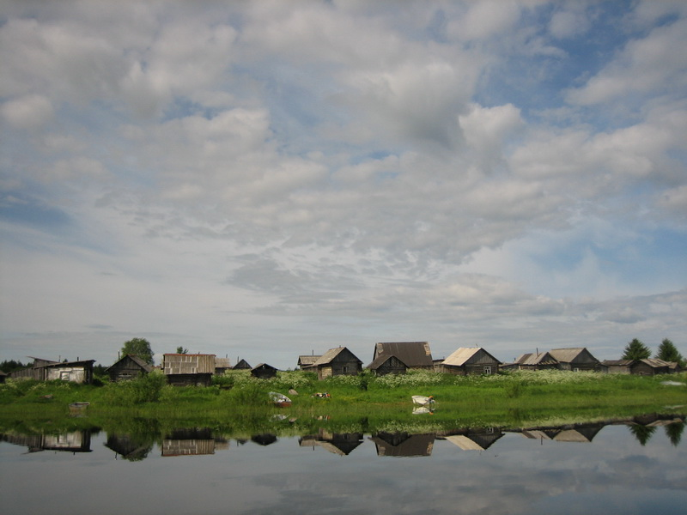
Некоторые рыбаки уходят сюда на все лето и живут до холодов, промышляя рыбной ловлей.
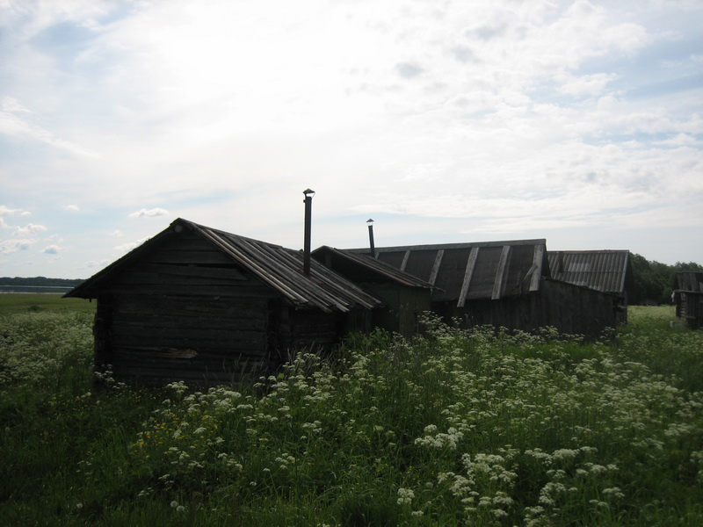
Вот в таких избушках.
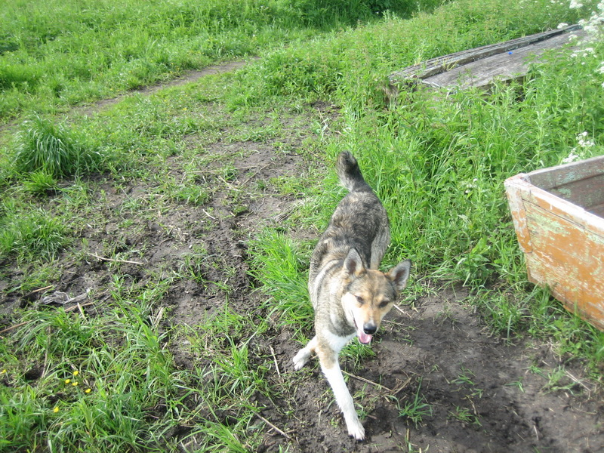
Вечные спутники человека…

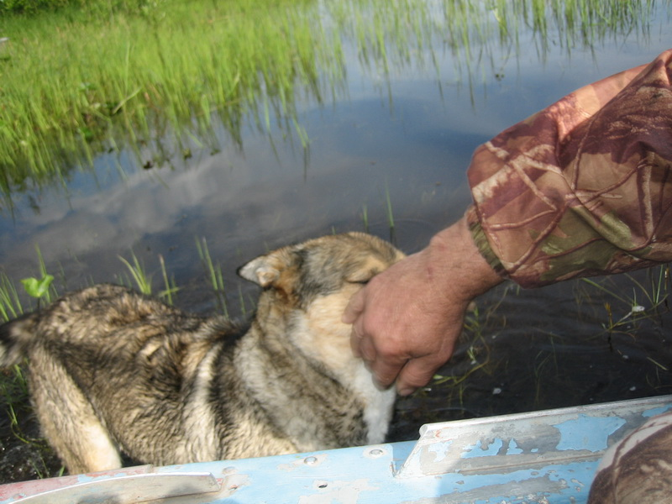
Очень преданные и бесконечно добрые

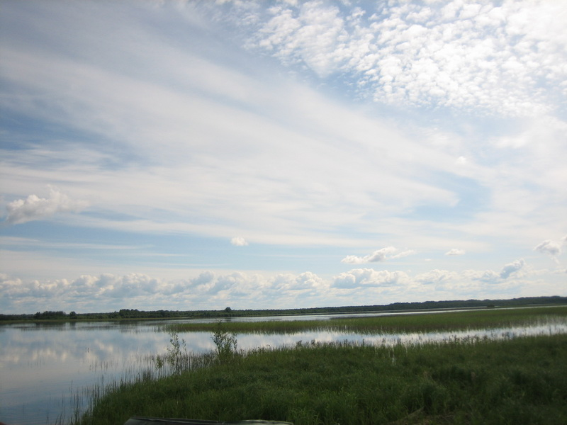
Немного походили по берегу, поздоровались с рыбаками
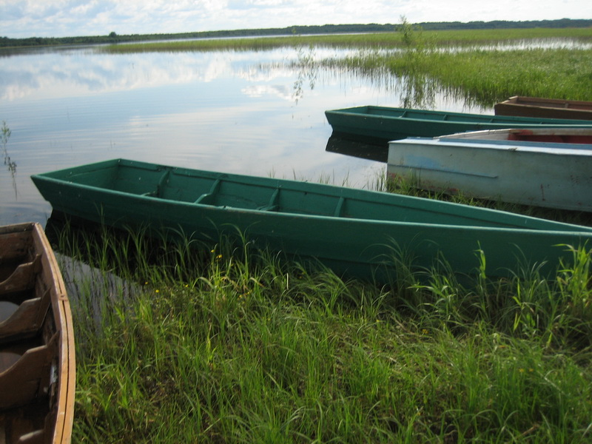
Деревянные рыбачьи лодки, совсем не изменились за столетия – такие же, как и в музее древностей Белозерья
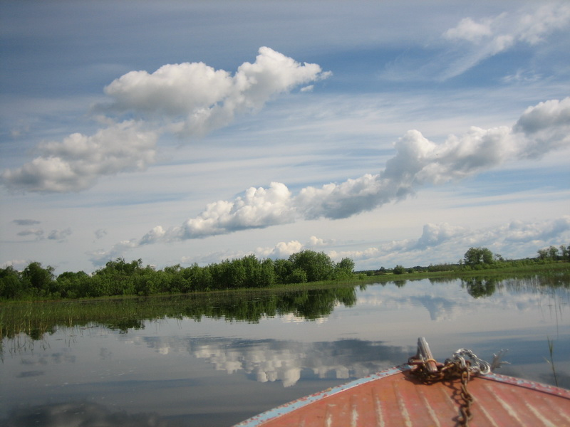
Двинулись в обратный путь

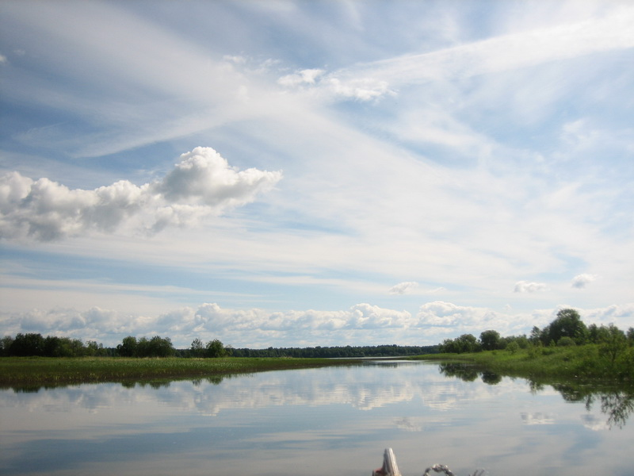
А небо продолжало рисовать кресты над Святым озером.

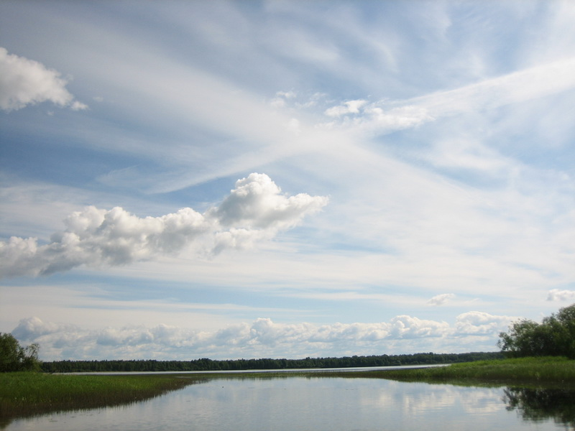
Подходим к выходу в Святое озеро. Чуть ранее - мы свернем налево и войдем в реку Совзу.
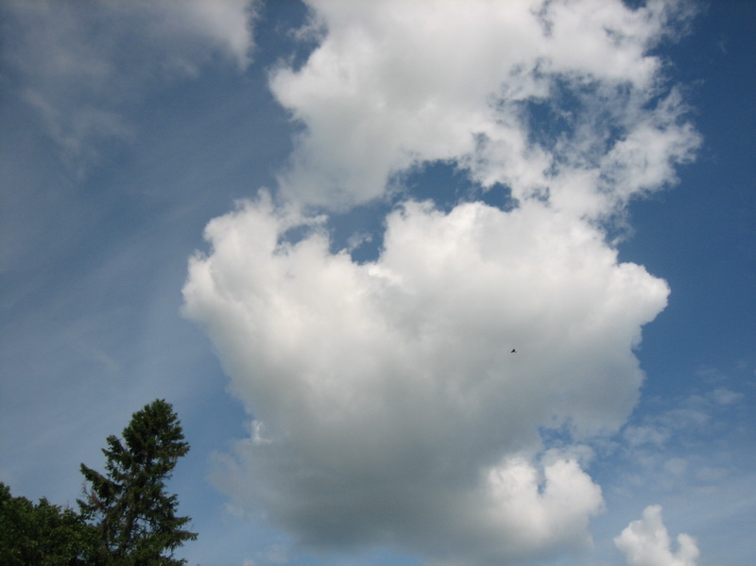
Идем по реке. Черная точка на облаке – это орел, который парит над нами.
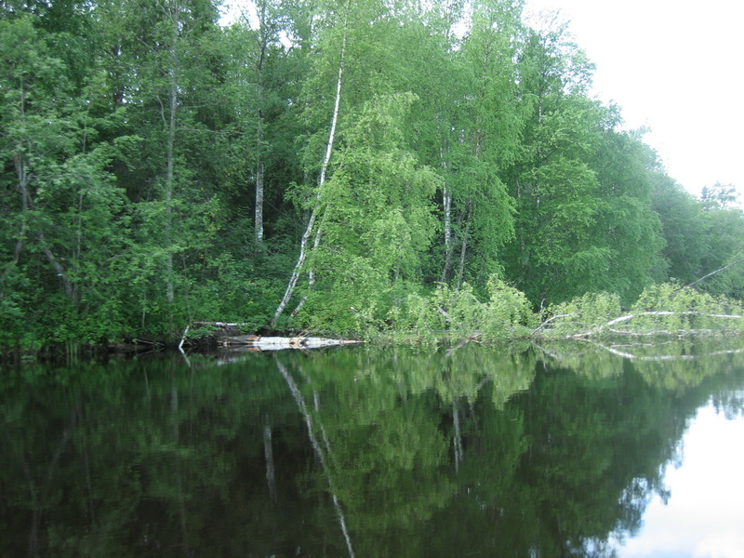
А эта упавшая береза - работа бобров, которые здесь весьма безбоязненно обитают.
Поездка окончена. Вернулся в дом, откуда после небольшого отдыха отправляемся с матушкой Вассой к Храму и на кладбище в Веретьево – юго-западный берег Вещозера.
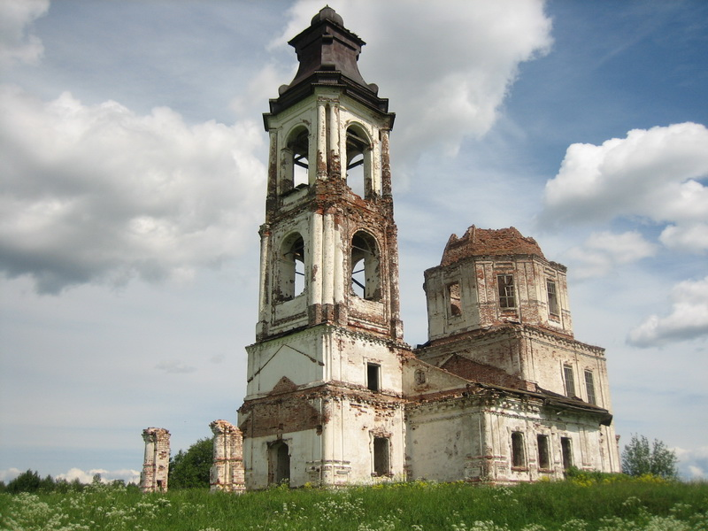
Знакомый уже нам разрушенный Храм Пресвятой Троицы

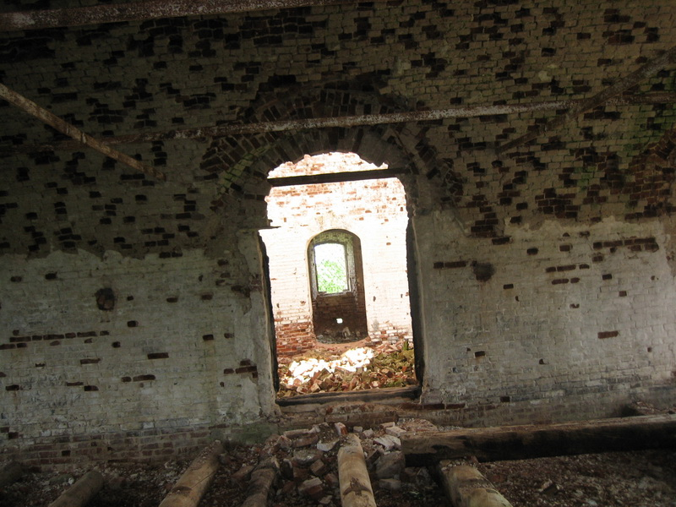
Встали с матушкой Вассой в этом проеме и прочитали Акафист Пресвятой Троице.
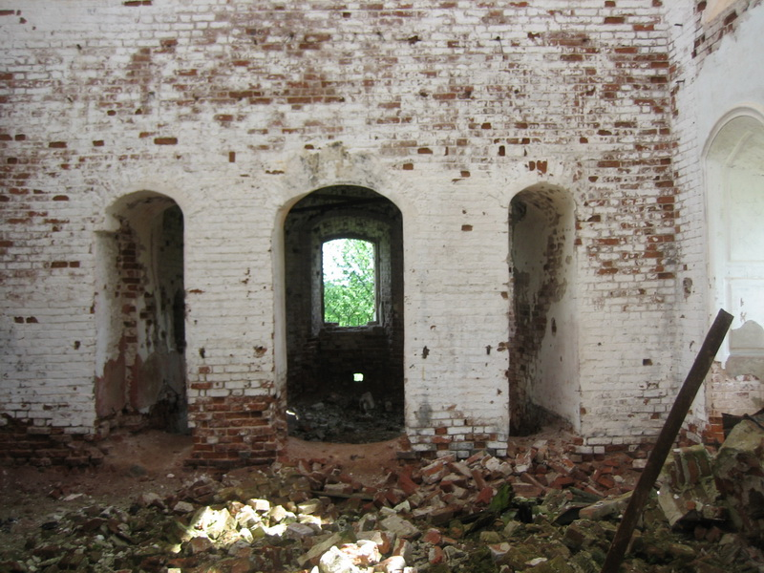
За год мало что изменилось. Храм разрушается. Больно до слез. Напомню, что Храм построен в 1809 году и в среднем приход его составлял 1600 человек. 200 лет – юбилей.
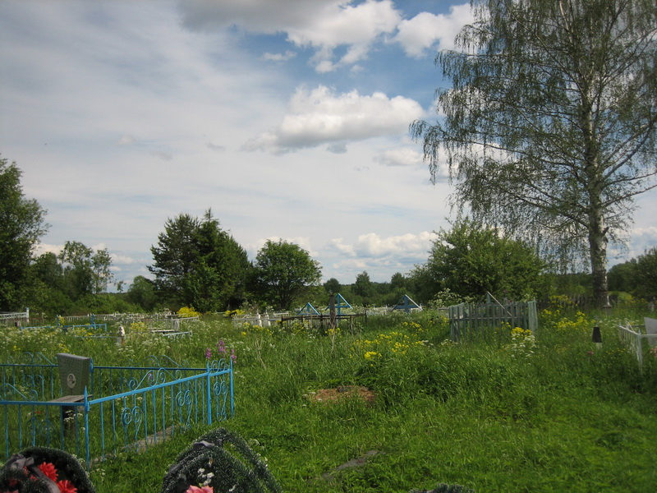
Вышли на кладбище.
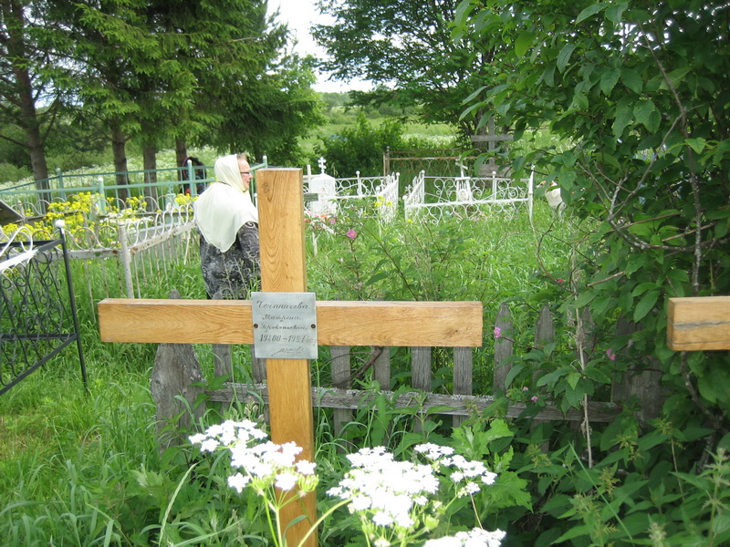
Матушка Васса пошла вдоль могил помолиться об усопших.
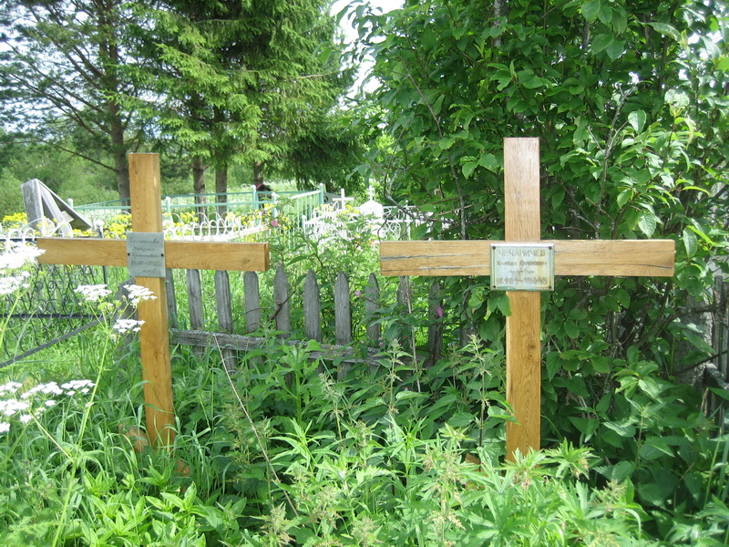
А я навестил своих бабушку и дедушку. Могилки поросли травой, но кресты стоят крепко.
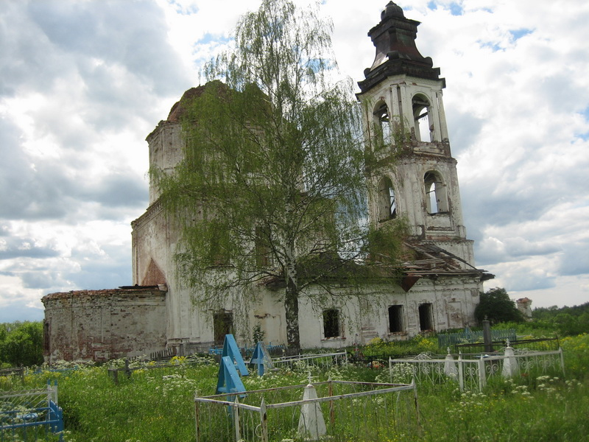
Храм со стороны кладбища. Возвращаемся домой.
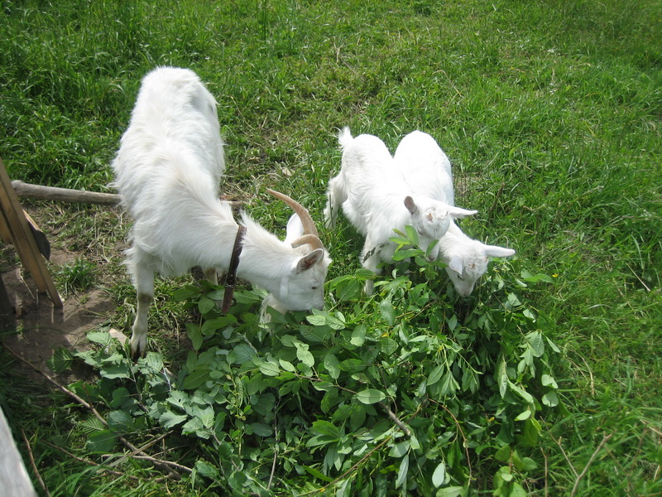
Коза и два козленка матушки Вассы.
На обратном пути мы наломали ивовых веток и устроили им праздник.

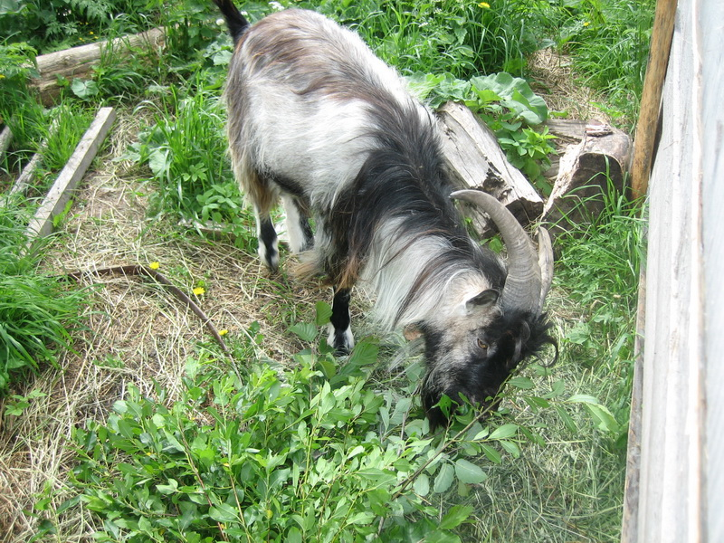
Козлик тоже не остался без угощения

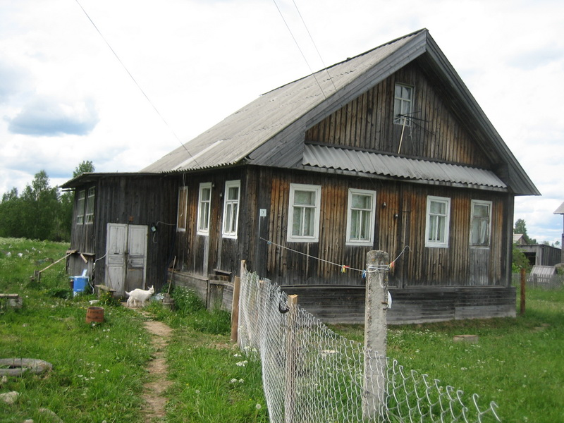
Келия матушки Вассы
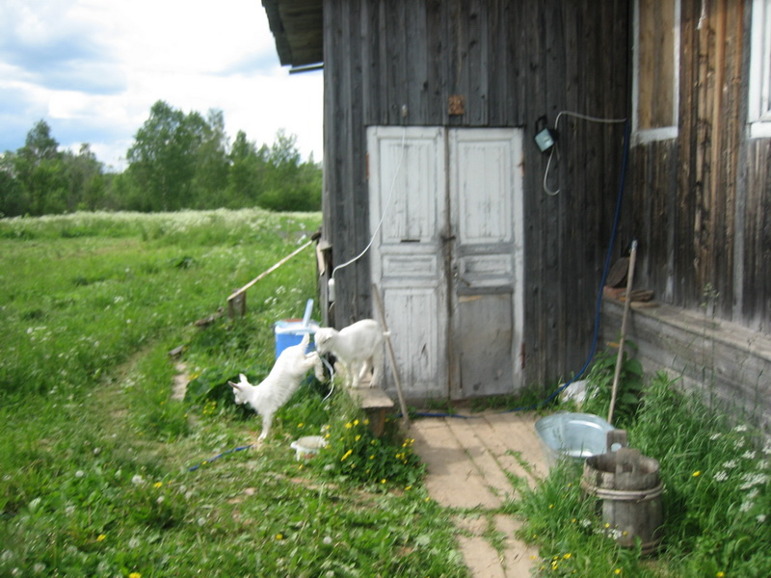
Козлятки у входа
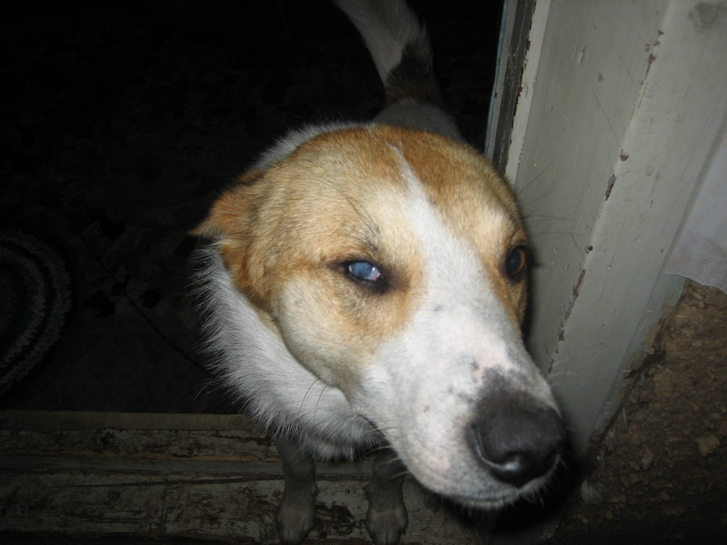
А это матушкин пес – Туман. Изрядно изодранный окрестными собаками. Здесь собачьи территориальные законы – суровые. Бедный пес потерял в боях один глаз.
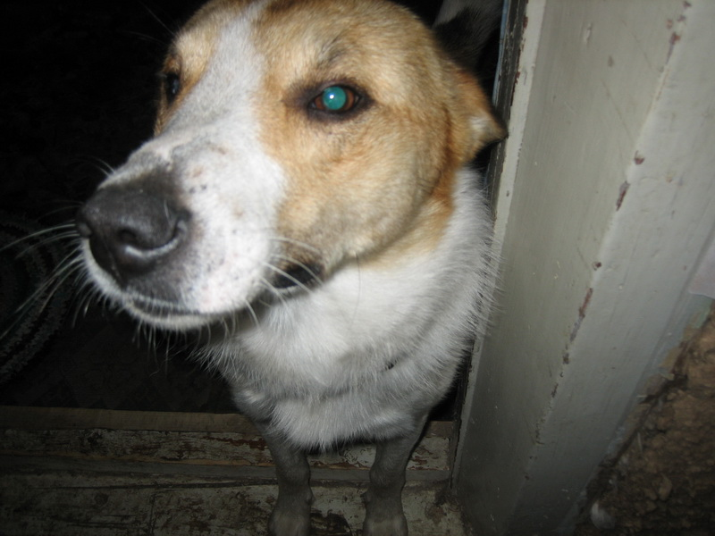
Но доброты, преданности и ласковости не утратил.
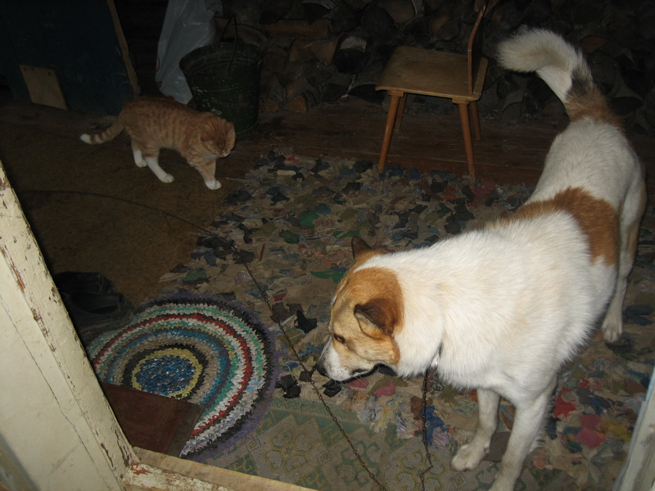
Еще у матушки есть два рыжих котенка. На фотографию попал только один.
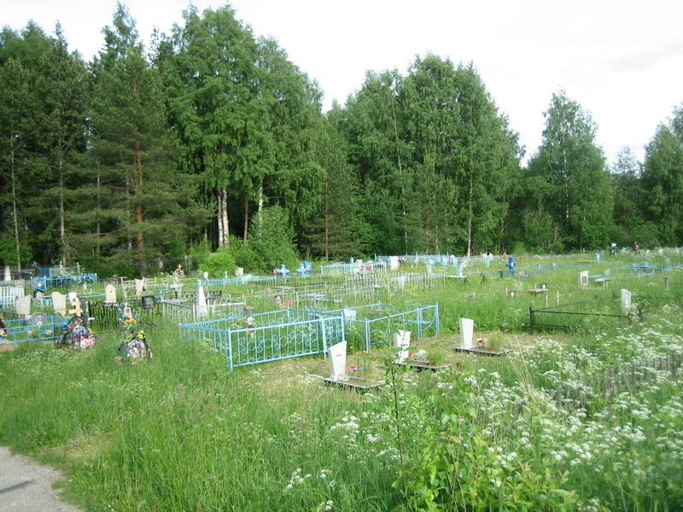
Вечером опять была молитва в Храме – прочитали с Вячеславом древний Акафист святым апостолам Петру и Павлу. А окончился день на другом кладбище- рядом с Чарозером, где мне довелось помолиться у могилок моей родной тетушки Оли и ее супруга дяди Саши.
День третий – остров Спас
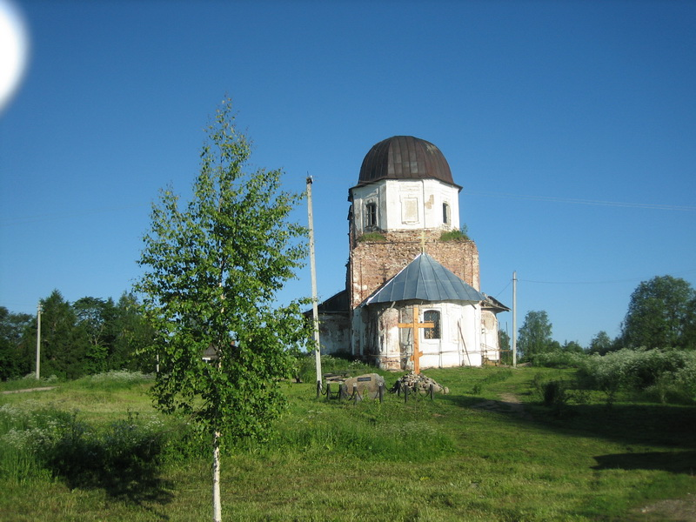
Отъезжаем от Храма на о.Спасский – место подвигов преп. Мартиниана Белозерского.
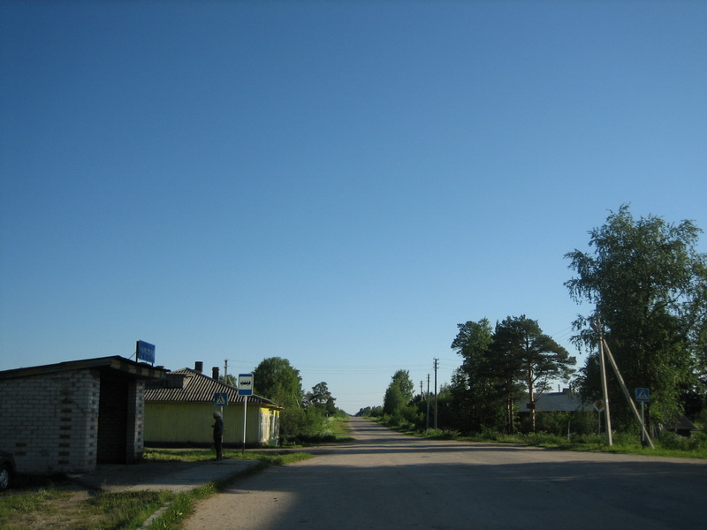
Наш путь лежит еще севернее, чем вчера на большое озеро под названием - Воже.

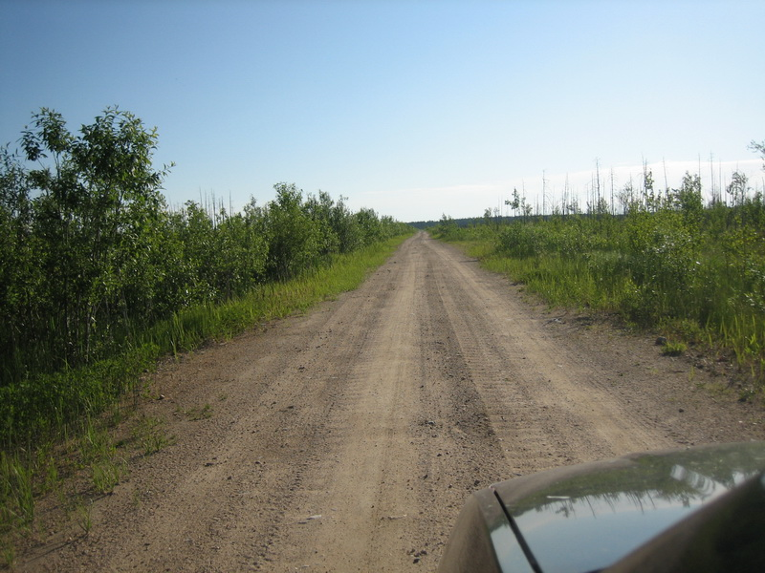
Проехав десятка два километров на север, свернули направо – на проселочную дорогу.
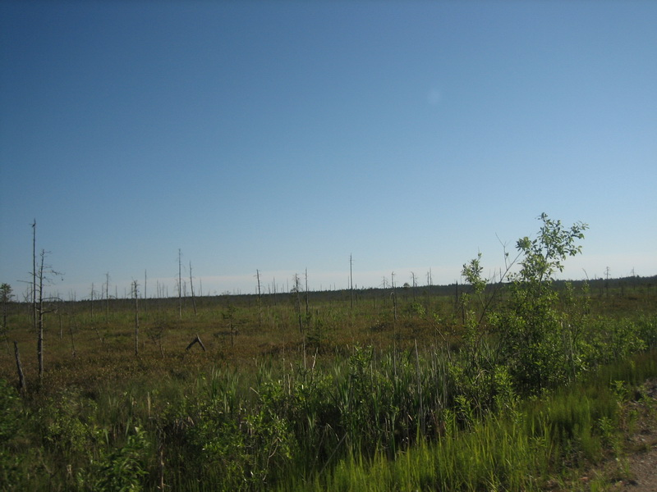
Справа и слева от дороги лежат обильные клюквенные болота.

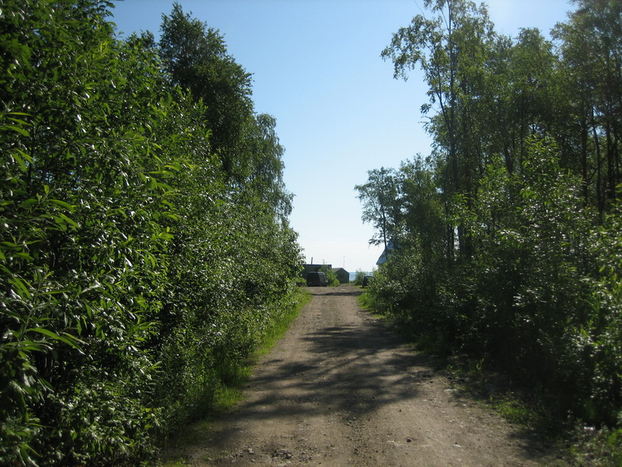
Подъезжаем к рыбацкой деревне на берегу озера. Время примерно 08.30 утра.
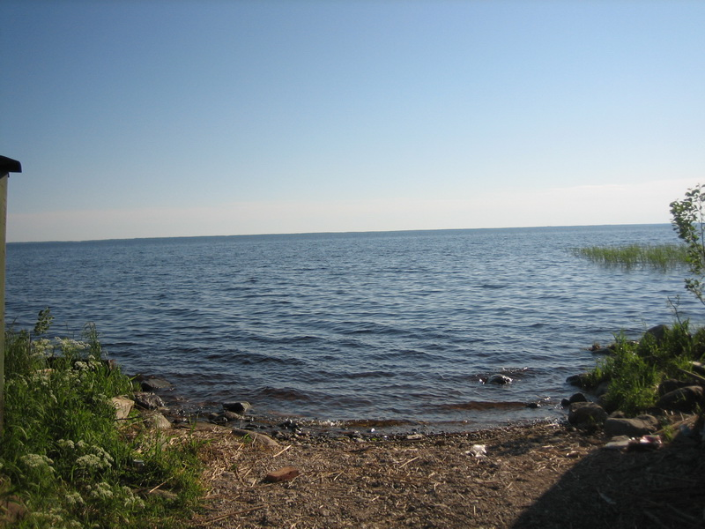
Мы на восточном берегу озера Воже. Озеро – примерно 60 км в длину и 16 км в ширину
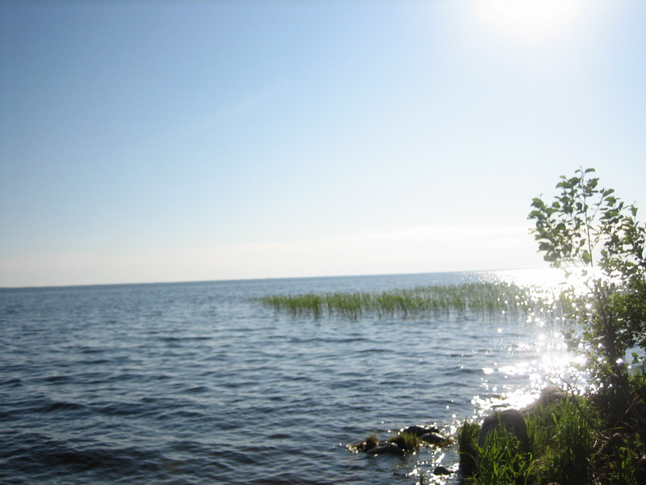
Насчет лодки заранее договориться не удалось. Положились на волю Божию. Мы надеялись, что кто-нибудь из рыбаков будет здесь с лодкой и мы сможем договориться по месту.
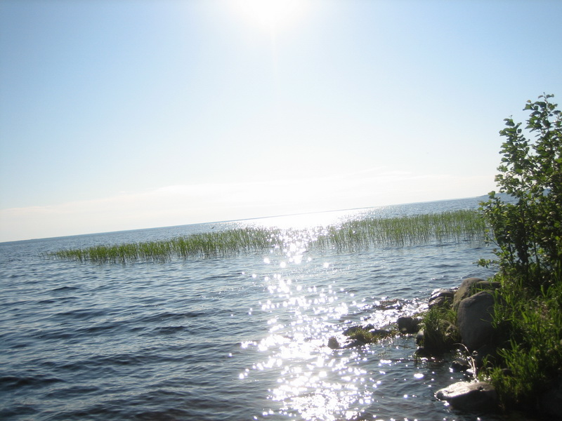
Но на берегу никого из рыбаков с лодками не было.

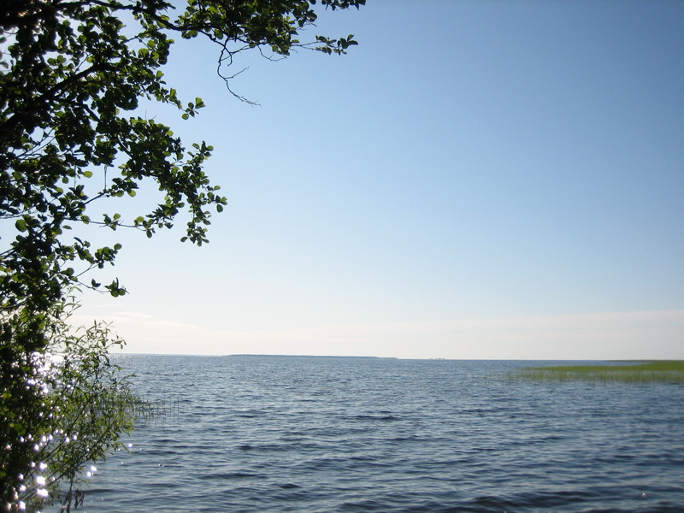
Там вдалеке- остров Спасский или как его кратко называют здесь - Спас.
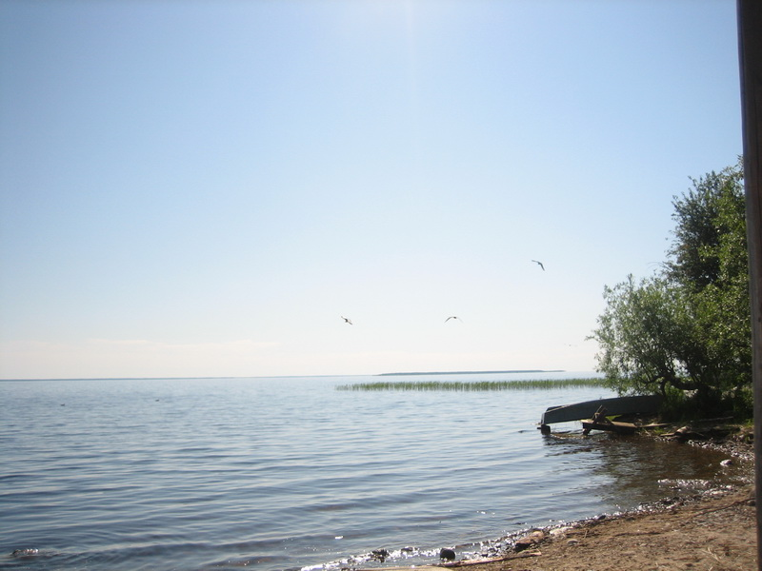
До него примерно шесть километров. Но пешком не дойдешь. Стоим в ожидании.

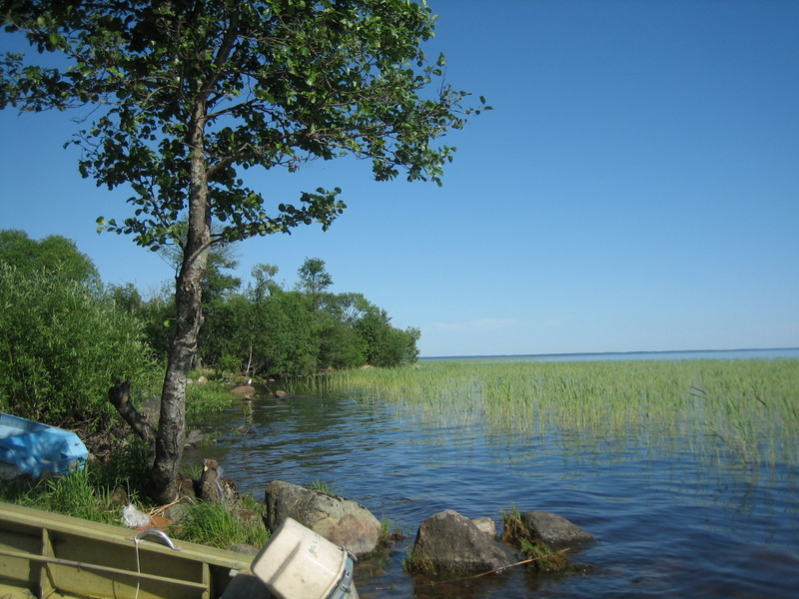
Встали с Вячеславом и прямо на берегу прочитали Акафист Животворящему Кресту.
Прошло 2 часа. Решили, что ждем еще минут 15-20 и будем возвращаться домой.
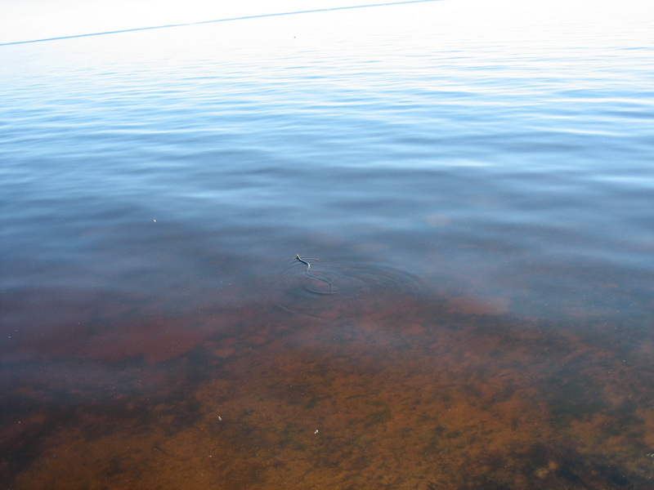
Это водяная змейка, которая выползла из под перевернутой рыбачьей лодки на берегу,
и решила поплавать.
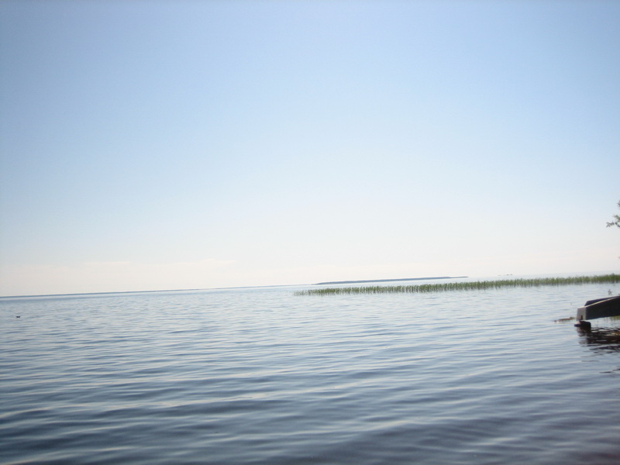
Надежда на то, что мы попадем на остров Спаса угасала. Наверное нет воли Божией –
думалось мне. В это время со стороны озера послышался шум мотора.
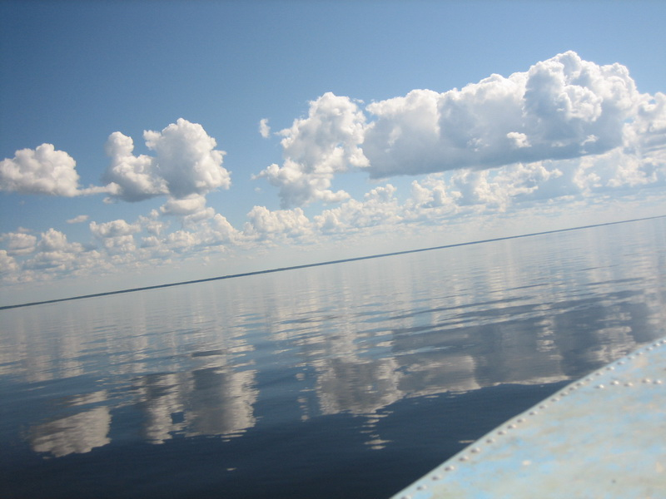
Господь послал нам лодку. Это двое рыбаков возвращались с ночного лова. Мы попросили
их помочь нам и почти сразу двинулись в путь.
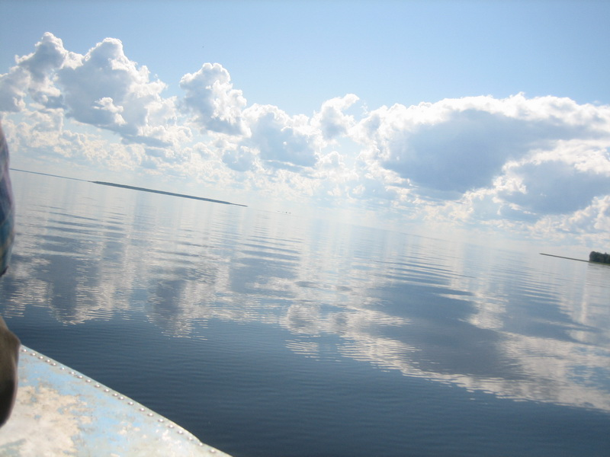
Надо сказать, что рыбаки сами удивлялись идеальной водной глади озера
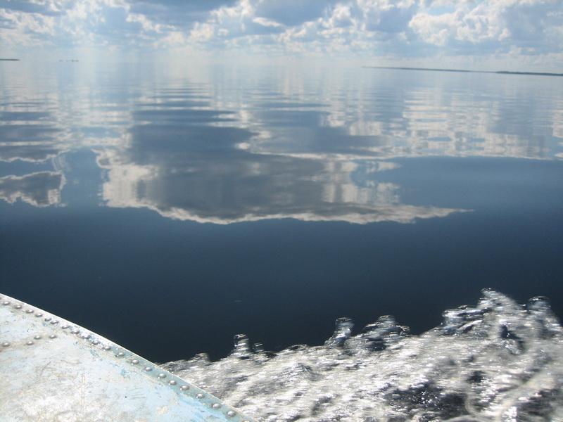
Оно мелководное и очень коварное. Волна на этом озере резкая, очень крутая и опасная, волнение почти постоянное, а здесь - полный штиль.

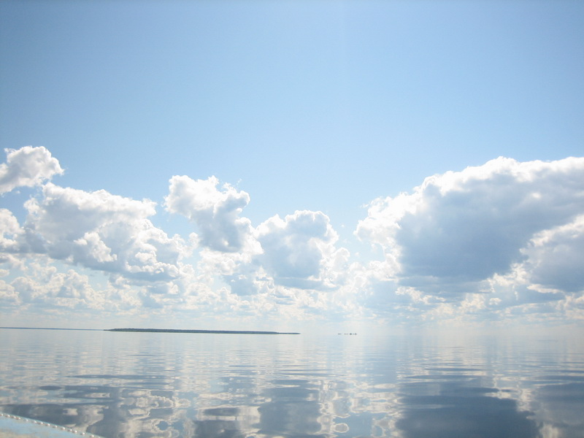
Удивительное сочетание неба и воды и неописуемая радость сердца от милости Божией
И некий священный ужас и трепет, когда в полной мере начинаешь осознавать, что лодка могла придти на 15 минут позже или не придти вовсе. Это ведь все не случайность.
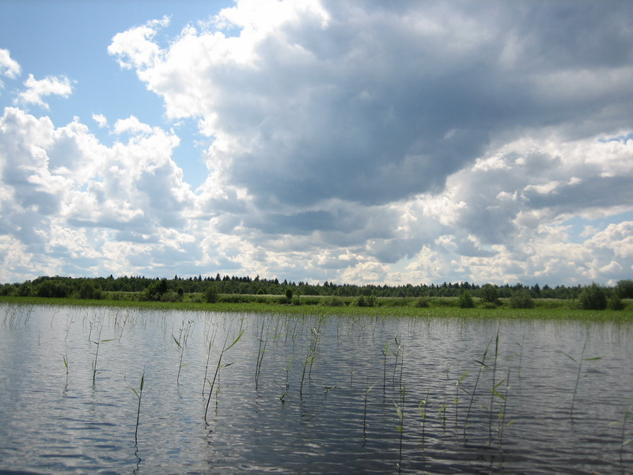
Примерно через полчаса пути достигли берегов острова

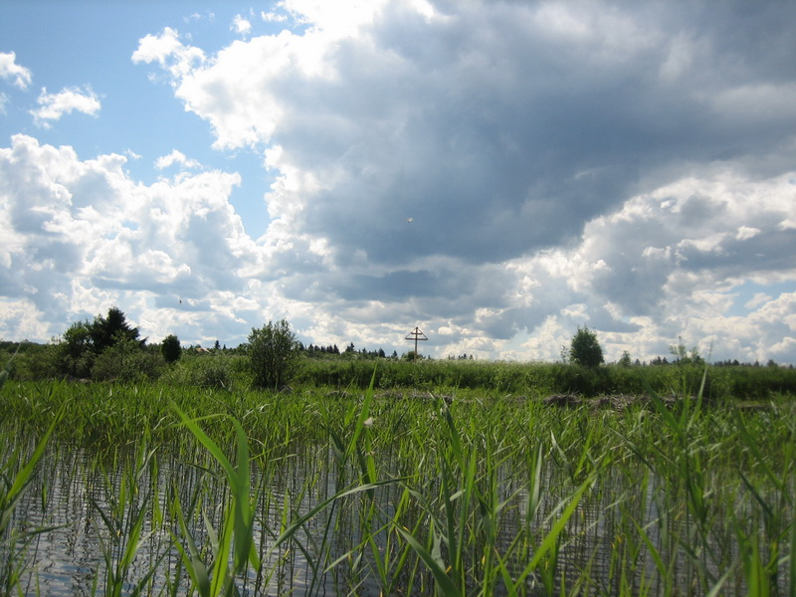
Здесь - как и Чарозере в прошлом году - в Петров пост был поставлен Поклонный Крест.
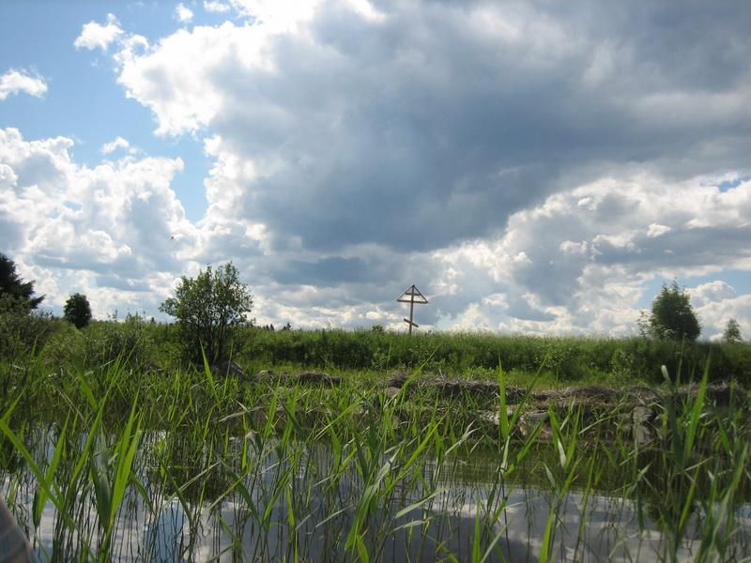
К нему-то мы и стремились.

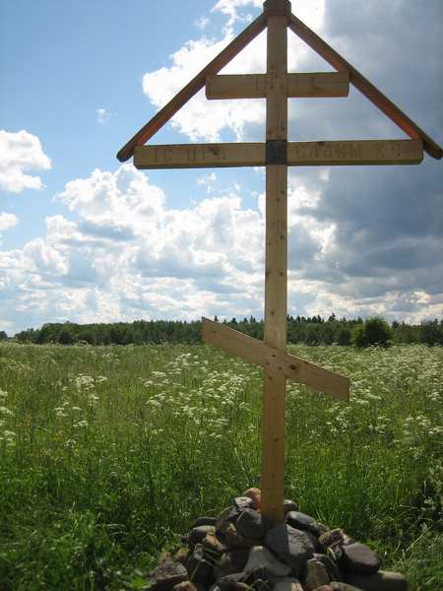
Так Господь сподобил нас ступить на это святое место- место освященное молитвами, место древняго монашеского жительства, место подвигов и иноческого делания.
Рыбаки согласились подождать около получаса – им необходимо было возвращаться. Поэтому для исследования острова и поиска останков старого монастыря времени не оставалось. Мы встали перед Крестом и прочитали Акафист Всемилостивому Спасу. Поклонились земным поклоном Честному Кресту и с надеждой на возвращение сюда для более длительного пребывания отправились в обратный путь.
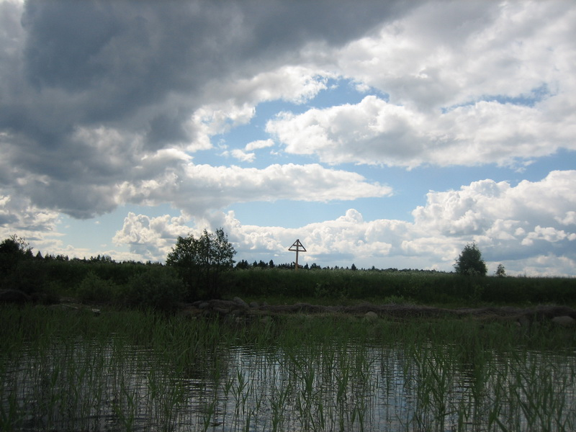
До свидания, остров Спас

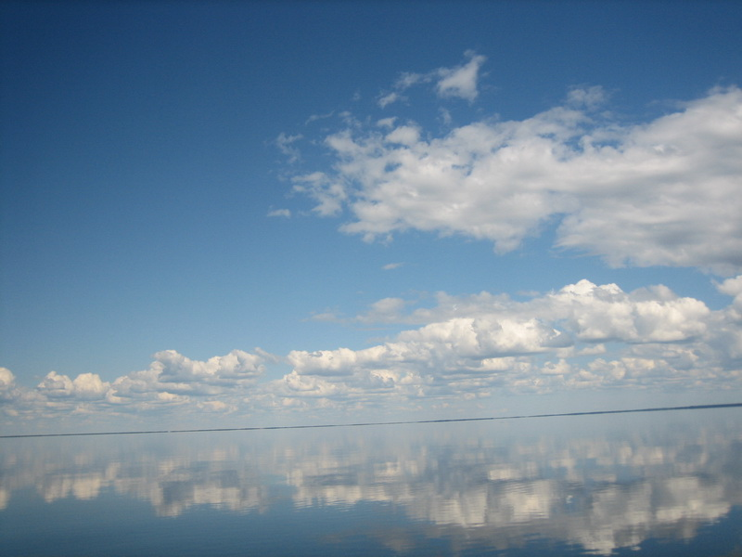
На обратном пути – озеро, как зеркало.

